Encuesta Versión 1.0

Componente A. Identificación de la Vivienda

1. Dirección de la vivienda:
2. Id. Vivienda:

Componente B. Control de la encuesta

1. Fecha de realización
2. Encuesta 1. Completa 2. Incompleta 3. Rechazo 4. Ausente
3. Código del encuestado:
4. Código del encuestador:

Componente C. Ubicación geográfica de la vivienda

1. Nombre del barrio o vereda
2. Area : 1. Urbano. 2 rural (en caso de rural saltar a la 10)
3. Comuna
4. Corregimiento: Se pueden listar los corregimientos

Componente D. Caracterización de la vivienda

1. Estrato:1,2,3,4,56
2. Tipo de vivienda: Casa/apartamento/inquilinato/Ranchos
3. La vivienda ocupada por este hogar es:

1.propia totalmente pagada

2.propia la esta pagando

3.En arriendo o subarriendo

4.en usufructo

5.Ocupación de hecho

1. La vivienda cuenta con:

1.Agua potable

2. Alcantarillado

3.Recolección de basuras

4.Telefono fijo

5.Cuenta con mínimo vital de agua?

6.Energia

7. internet

8. Gas natural

9. Servicio de tv por cable

1. Cual de los siguientes servicios domiciliarios en el día de hoy no funcionan por corte de servicio
2. Agua
3. Energía
4. Gas
5. Tv por cable
6. Internet
7. Telefonía fija
8. Ninguna de las anteriores
9. Que tipo de servicio sanitario posee en el hogar
10. Inodoro conectado a alcantarillado
11. Inodoro conectado a poso séptico
12. Inodoro sin conexión
13. Letrina
14. No tiene servicio
15. Otro
16. La vivienda cuenta con cocina para preparar alimentos? Si/No
17. ¿De donde obtiene el agua que se usa para la preparación y/o lavado de los alimentos? opciones
18. ¿ El agua utilizada para preparar los alimentos presenta: ?
19. Mal sabor
20. Sedimentos
21. Mal olor
22. Mal color
23. Ninguna de las anteriores
24. Combustible utilizado para cocinar
25. Gas natural
26. Carbon
27. Leña
28. Productos del desecho
29. Petroleo, gasolina,kerosene,Acpm
30. No cocina
31. La cocina cuenta con la siguiente dotación
32. Nevera
33. Licuadora
34. Fogón eléctrico
35. Fogón de gas
36. Microondas
37. Horno
38. Fogón de leña
39. Ninguna de las anteriores

Componente E. Caracterización de los hogares

1. Jefe del hogar___________
2. Edad del jefe del hogar
3. Sexo del jefe del hogar
4. Rol del jefe del hogar: Padre/madre/Hijo/abuelo/Otro familiar/Otra persona
5. Documento y cedula
6. Régimen de salud del jefe del hogar
7. Ha sido victima de desplazamiento forzado
8. Numero de personas que viven de manera permanente en el hogar

Componente F. Inf. sobre Cada uno de los integrantes

|  |  |  |  |  |  |  |  |  |  |  |
| --- | --- | --- | --- | --- | --- | --- | --- | --- | --- | --- |
| Orden | Parentesco | Nombres y apellidos | Edad | Genero | Etnia | Estado civil | ocupación | trabajo | Niv.  Escolaridad | Condiciones especiales |
|  |  |  |  |  |  |  |  |  |  |  |

1. Tipología nuclear: Opciones
2. Asistencia a programas nutricionales
3. Restaurante escolar
4. Hogares comunitarios

Pendientes mas opciones

1. En la última semana cuánto tiempo invirtió́ cada integrante del hogar en edad entre 5 a 12 años a ver televisión o jugar videojuegos

Componente G. Acceso a los alimentos en el hogar

1. ¿Cuántas personas que vivien en este hogar aportan mensualmente a los ingresos del hogar?
2. Valor en pesos de los ingresos mensuales en el hogar
3. Fuentes de alimentos para el hogar
4. Compra
5. Trueque o cambio
6. Donaciones
7. PAC
8. Recorrido
9. Basuras
10. Frecuencia, lugar, calidad, costo de compra de alimentos

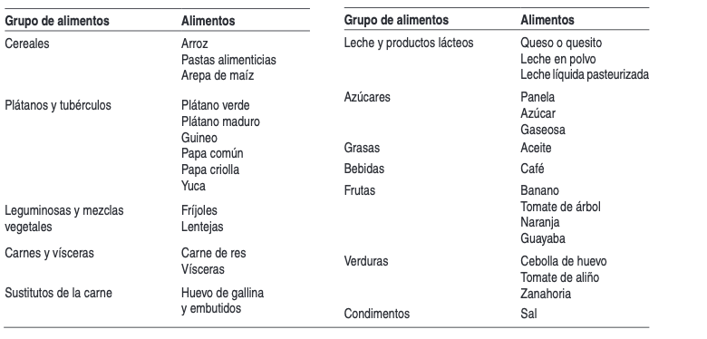

1. Los medios de pago usado para la compra de alimentos es

1.Efectivo

2.tarjeta de crédito

3.Fiado

4. Redención de bonos

5. No aplica

Componente G. Lactancia Materna

1. Esto va en una tabla:

Nombre: Edad /meses:

Le dio leche materna alguna vez?: SI/no

Razón de no lactancia: Razones para no lactar

Aun le esta dando leche materna: Si/no

A los cuantos meses /edad dejo de dar leche materna

A que edad en meses recibió por primera vez líquidos/ agua jugos

A que edad en meses recibió por primera vez semiblandos

Componente H. Aspectos generales sobre la alimentación

1. Quien toma la decisión de comprar los alimentos en el hogar
2. Quien compra los alimentos en el hogar
3. Quien prepara los alimentos en el hogar
4. Método de preparación preferido de alimentos: Frito/Asado/Cocido/horno/Otro
5. ¿Cuáles de las siguientes comidas principales son compartidas en familia?

Componente I. Seguridad alimentaria

**Encuesta ECLSA 15 Preguntas!.....**

**58 preguntas!.**

**Componente J. Medidas antropométricas**

Codigo del Hogar

Fecha

Codigo encuestador

Menores de 2 años

59. Nombre del individuo__________

60.Fecha de nacimiento / Edad en meses/años

61. Peso al nacer

62.Genero

63.Peso(kg)

64.Talla (cm)

65. Perimetro cefálico???

De 2 a 17 años hombres y mujeres no gestantes

59. Nombre del individuo__________

60.Fecha de nacimiento / Edad en años

62.Genero

63.Peso(kg)

64.Talla (cm)

65. circunferencia de la cintura

De 18 a 64 años hombres y mujeres no gestantes

59. Nombre del individuo__________

60.Fecha de nacimiento / Edad en meses/años

62.Genero

63.Peso(kg)

64.Talla (cm)

65. circunferencia de la cintura

De 18 a 64 años gestantes

59. Nombre del individuo__________

60.Fecha de nacimiento / Edad en meses/años

61.Edad gestacional

62.Genero

63.Peso(kg)

64.Talla (cm)